Courgettes trompettes à la marseillaise
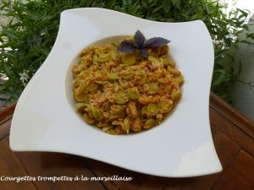 Pour 4 Croquants-Gourmands
- 1 échalote
- 1 gousse d'ail
- 2 tomates mûres
- 275 g de courgettes trompettes
- 90 g de riz
- 50 g de vin blanc (1)
- 100 g d'eau
- 1 tablette de bouillon de volaille
- huile d'olive
- sel & poivre du moulin
Éplucher et ciseler finement l'échalote et l'ail.
Ébouillanter la tomate pour l'éplucher. Couper la chair en dés.
Laver les courgettes trompettes et retirer les extrémités.
Les couper en rondelles d'environ 3 mm d'épaisseur.
Faire suer l'échalote dans un filet d'huile d'olive.
Ajouter les dés de tomate et l'ail.
Remuer et laisser mijoter pendant 5 minutes.
Ajouter les rondelles de courgettes, mélanger et laisser revenir pendant quelques minutes.
Incorporer le riz, mélanger.
Ajouter le vin blanc et l'eau ainsi que la tablette de bouillon.
Porter à ébullition puis, couvrir et laisser frémir à chaleur douce pendant 20 minutes, en remuant de temps en temps (2).
Au terme de la cuisson, vérifier l'assaisonnement en sel et poivrer.
Servir dans des assiettes chaudes.

